VENDIM

Nr.17, datë 28.3.2006

PËR MIRATIMIN E SISTEMIT TË INFORMACIONIT QË I LICENCUARI PUBLIK OST SHA DUHET TË DËRGOJË NË ERE

Në mbështetje të ligjit nr.9072, datë 22.5.2003 “Për sektorin e energjisë elektrike” neni 8 pika 2 germa “f” dhe “g”, në të cilat shprehet e drejta dhe autoriteti i ERE-s për të monitoruar dhe kontrolluar shërbimet e të licencuarit, si dhe autoriteti i saj për të inspektuar dhe marrë të dhëna dhe dokumentacion nga i licencuari, si dhe kontrolli që i duhet bërë të licencuarit për të vërtetuar që në shërbimin me energji elektrike që ofrohet prej të licencuarit, ai respekton kushtet e kontratës ose siguron shërbime sipas standardeve dhe kërkesave të vendosura në licencë, Kodin e Sistemit të Transmetimit dhe në ndonjë rregullore tjetër të miratuar nga ERE, Bordi i Komisionerëve të ERE-s, pasi shqyrtoi, analizoi dhe vlerësoi se drafti i sistemit të informacionit që i licencuari publik OST sh.a. duhet të dërgojë në ERE, paraqitur nga Departamenti i Tarifave dhe i Çmimeve dhe Departamenti i Licencimit dhe i Monitorimit, realizon marrjen e një informacioni të mjaftueshëm për vlerësimin e performancës së kompanisë, në funksion të monitorimit të saj,

Vendosi:

1. Miratimin e sistemit të informacionit, që i licensuari publik OST sh.a. duhet të dërgojë në ERE, që përfshin tabelat e mëposhtme, të cilat i bashkëlidhen këtij vendimi:
Tabela 1: Realizimi i investimeve (6-mujor dhe vjetor)
Tabela 2: Bilanci i energjisë (mujor dhe progresiv)
Tabela 3: Humbjet teknike në transmetim (6-mujore dhe vjetore)
Tabela 4: Realizimi i planit të furnizimit (3-mujor)
Tabela 5: Shpenzimet dhe të ardhurat operative (6-mujore dhe vjetore)
Tabela 6: Pasqyra Cash-Flow (mujore dhe progresive)
Tabela 7: Tabela e ndërprerjeve në sistemin e transmetimit
Tabela 8: Tabela e energjisë së tranzituar (mujore)
Tabela 9: Tabela e kërkesave për lidhje të reja (3-mujore)
Tabela 10: Tabela e devijimeve të energjisë kundrejt parashikimeve (mujore).
Ky vendim hyn në fuqi menjëherë dhe botohet në Fletoren Zyrtare.

KRYETARI I ERE-S
Pjetër Dema

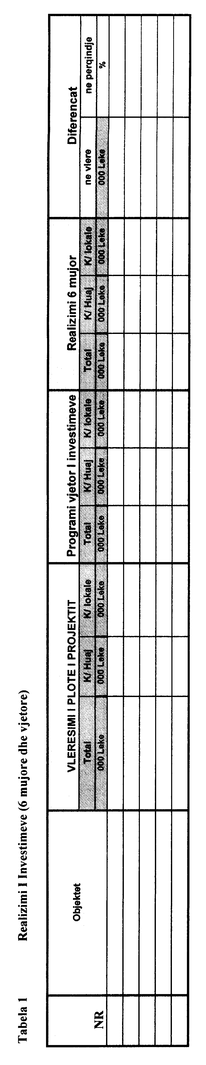

Bilanci i energjisë (mujor dhe progresiv)

 | Tabela 2
 | GWh |  |  | Muaji |  | Progresive |  | Diferencat
 | Kërkesa |  | A | Plan | Fakt | Plan | Fakt | në vlerë | në përqindje
 | Prodhimi | Prodhimi | 1=(H)+(T)
 | Prodhimi | Prodhimi me hidro (Tri kaskadat) | (H)
 | Prodhimi | Prodhimi me termo (TEC) | (T)=tf+tv
 | Prodhimi | TEC Fier | tf
 | Prodhimi | TEC Vlorë | tv
 | Prodhimi | Konsumi vetjak | 2
 | Prodhimi | Humbjet në prodhim | 3
 | Prodhimi | Prodhimi neto i brendshëm | 4=(1-2-3)
 | Shkembimi | Dhënë ( + ) | (D)
 | Shkembimi | Marrë ( - ) | ( R)
 | Shkembimi | Balanca (Dhënë - Marrë) | (D)-( R)
 | Shkembimi | Eksport ( + ) | (E)
 | Shkembimi | Import ( - ) | ( I )
 | Shkembimi | Balanca (Eksport - Import) | (E) - ( I )
 | Shkembimi | Importet e furnizuesve të kualifikuar | K
 | Shkembimi | Balanca e shkëmbimit total neto | 5=(D-R+E-I+K)
 | Transmetimi | Transmetimi | 6=(4+R+I+K)
 | Transmetimi | Konsumi vetjak i transmetimit | 7
 | Transmetimi | Humbjet në transmetim | 8
 | Transmetimi | Humbjet në % | (8 / 6) %
 | Transmetimi | Energjia e ofruar në shpërndarje | 9=(6-7-8-D)

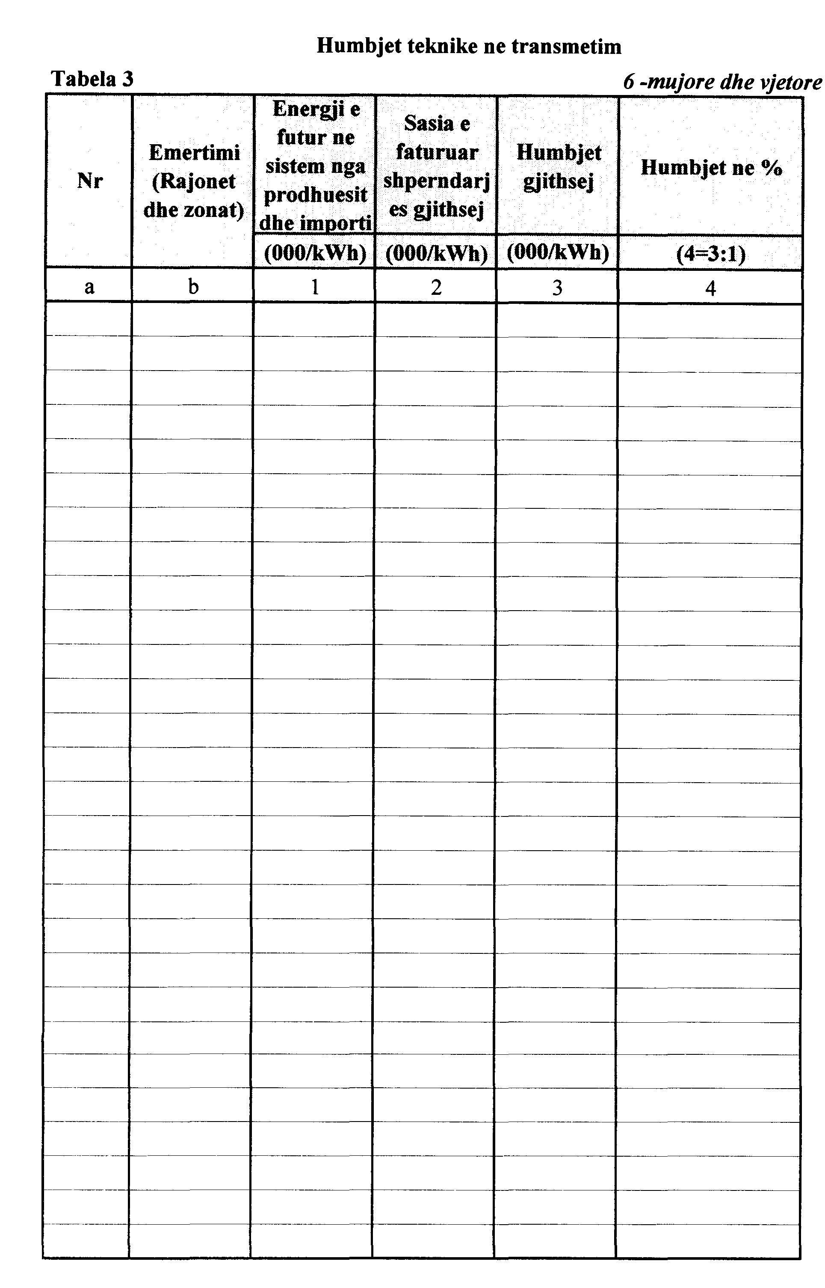

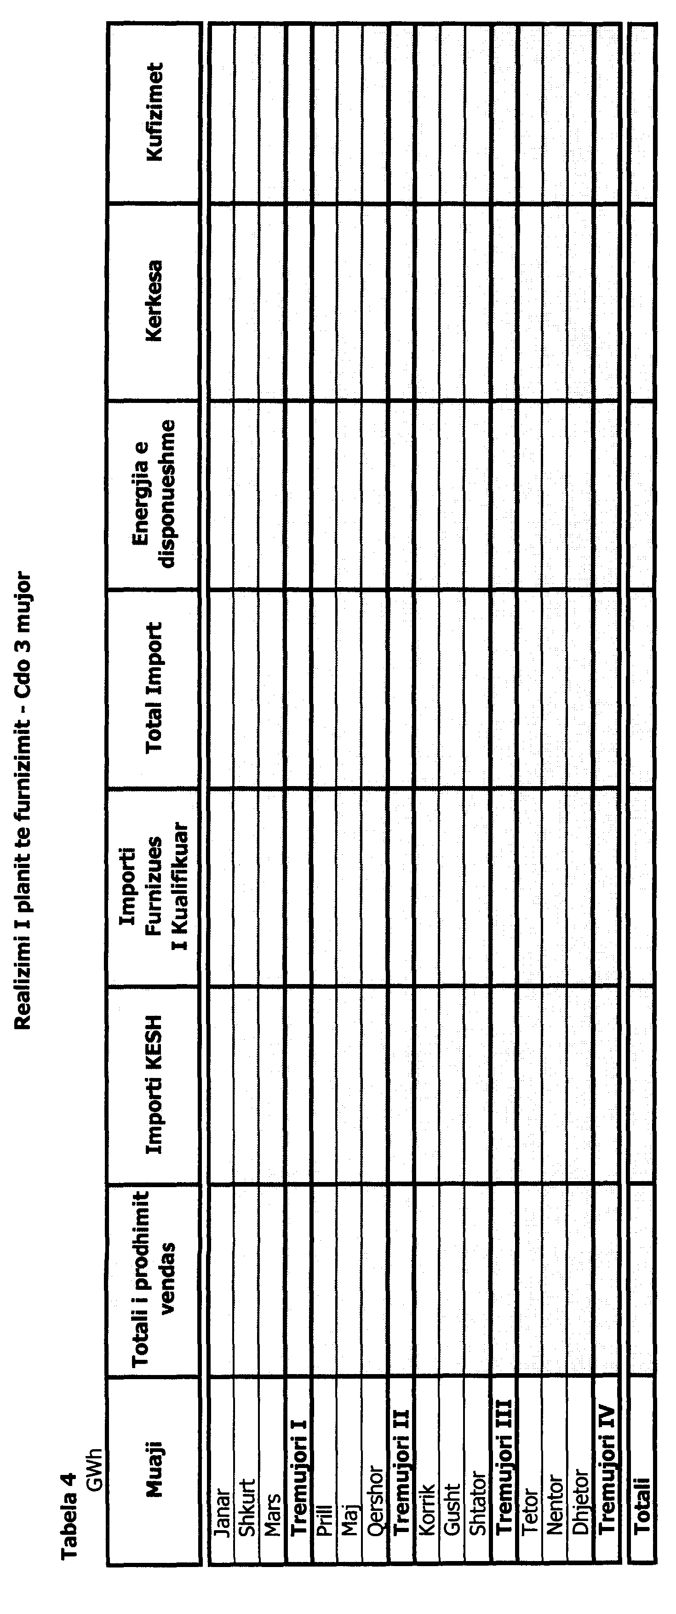

 | Shpenzimet dhe të ardhurat operative (6-mujore dhe vjetore)
Tabela 5 |  | Viti
 |  | Plan |  | Fakt |  | Diferencat
 |  |  |  |  |  | në vlerë |  | në përqindje
Të ardhurat operative
Shitjet e energjisë (KESH) / Shërbimi i Transmetimit (OST)
të ardhura të tjera
Totali i të ardhurave operative
Shpenzimet operative
Importi i energjisë elektrike
Prodhimi vendas
Shpenzime operative për TEC
Shpenzime për transmetim
Personeli
Lënda djegëse (TEC Fier)*
Blerje materialesh dhe produktesh
Amortizimi
Furnitorët dhe shërbimet (të tjerë)
Investimet me punonjësit të vet
Provizionet per debitorët
Totali i shpenzimeve operative
Rezultati operativ
Të ardhurat financiare
Nevoja nga buxheti
Të ardhurat nga interesi
Fitim nga kursi i këmbimit
Të ardhura të tjera financiare dhe jofinanciare
Totali i të ardhurave financiare
Shpenzimet financiare
Pagesat e interesit
Humbjet nga kursi i këmbimit
Shpenzime të tjera financiare dhe jofinanciare
Totali i shpenzimeve financiare
Rezultati financiar
Fitimi para taksave dhe të jashtëzakonshme
Të ardhura/(shpenzime) të jashtëzakonshme
Fitimi para taksave
Tatim fitimi
Fitimi i vitit
 | Pasqyra e Cash - Flow (mujore dhe progresive)
Tabela 6 |  |  | Viti
 |  |  | Muaji |  | Progresivi
Aktivitet operativ:
Fitim/(humbja) e vitit
Amortizimi
Amortizimi i granteve
Povizioni
Rritje(zvogëlim) asetet fikse (rivlerësimi)
Fitim(humbje) i jashtëzakonshëm
Fluksi i parasë i gjeneruar nga aktiviteti operativ
Rregullime për:
(Zmadhim)/Pakësim i magazinës
(Zmadhim)/Pakësim i debitorëve për energjinë
Buxhetorë dhe jobuxhetorë
Konsumatorë të tjerë
(Rritje)/Pakësim i parapagesave
(Rritje)/Pakësim i detyrimeve të shtetit
(Rritje)/Pakësim i debitorëve të tjerë
(Rritje)/Pakësim i diferencave nga kursi këmbimit
Rritje/(Pakësim) në detyrimet afatshkurtra
Rritje/(Pakësim) në detyrimet për energjinë
Rritje/(Pakësim) në detyrimet ndaj personelit
Rritje/(Pakësim) në detyrimet ndaj shtetit
Rritje/(Pakësim) në detyrimet e tjera
Rritje/Pakësim të kredive afatgjata pa dokumentacion suportues
Fluksi i parasë nga aktiviteti i operativ
Investimet:
Rritje/pakësim në aktivet jofikse
Rritje/pakësim në investimet financiare
Blerje e aseteve fikse
Shitje e aktiveve fikse
Të tjera
Fluksi i parasë nga investimet
Aktiviteti financiar:
Rritje në kreditë
Rritje në kapital+rezervat
Rritje në rivlerësimin e kapitalit
Rritje në kreditë e pilotëve
Fluksi i parasë nga aktiviteti financiar
Bilanci i fluksit të parasë të ushtrimit
Gjendja e parasë në fillim të periudhës
Gjendja e parasë në fund të periudhës

TABELA NR. 7

Tabela e ndËrprerjeve nË sistemin e transmetimit

Nr. | Zona | Niveli i tensionit | Linja/ Nst | Nr. i ndërprerjeve |  |  | Shkaqet | Kohëzgjatja | Shënime
 |  |  |  | Të Planifikuara |  | Të paplanifikuara | Shkaqet | Kohëzgjatja | Shënime

* Të dhënat dërgohen çdo muaj brenda datës 20 të muajit pasardhës.

TABELA NR. 8

Tabela e energjisË sË tranzituar

Emërtimi | Emërtimi i linjës  (Niveli i tensionit) | Sasia e energjisë së importuar  (000 kWh) | Çmimi për kWh të importuar | Tarifa e transmetimit për kWh | Vlera totale e energjisë  (000 lek) | Shënime
Klienti i kualifikuar
1
2
3
KESH
Total

*Të dhënat dërgohen për çdo tremujor brenda datës 20 të muajit pasardhës.

Tabela nr. 9

Tabela e kËrkesave pËr lidhje tË reja

Nr. | Pika e lidhjes |  |  | Lloji i lidhjes së kërkuar | Aplikimi
Nr. | Zona | Niveli i tensionit | Linja/ Nst | Lloji i lidhjes së kërkuar | Afatet e përgjigjes për aplikimin e paraqitur | Aplikime të refuzuara | Arsyet e refuzimit

* Të dhënat të dërgohen çdo tremujor brenda datës 20 të muajit pasardhës.

Tabela nr. 10

Tabela e devijimeve të energjisË kundrejt parashikimeve

Nr. | Klienti i kualifikuar | Zona | Niveli tensionit | N/st. | Sasia e energjisë mujore të devijuar  (000 kWh) |  | Çmimi për kWh | Vlera totale mujore e faturuar  (000 lek) |  | Shënime
 |  |  |  |  | mujore | progresive |  | mujore | progresive

* Të dhënat të dërgohen çdo muaj brenda datës 20 të muajit pasardhës.

